Sinónimos (infieren el significado según el contexto)

**1.** Lee o escucha el siguiente texto y responde encerrando la alternativa correcta.

**El león y el ratón**

Había una vez un ratón que estaba preso entre las garras de un león. El ratoncillo no estaba atrapado por haberle robado comida al león, sino porque estaba jugando y **merodeando** por donde el león estaba durmiendo, y claro, el feroz animal, molesto, por no poder descansar, **apresó** al pequeño ratón.

El ratón, al verse prisionero, le pidió disculpas al león por haberle molestado, y éste, **conmovido**, lo perdonó.

Pasado un tiempo, estando el león cansado, cayó en una gran red que había escondida entre la maleza. Quiso salir, pero la red se lo impedía; entonces, empezó a rugir con fiereza pidiendo auxilio. El ratón, al oír sus rugidos, sin pensarlo dos veces, fue hacia el **sitio** donde se hallaba el león preso y con sus grandes dientes comenzó a **roer** la red.

Así el ratón consiguió romperla y pudo liberar al león.

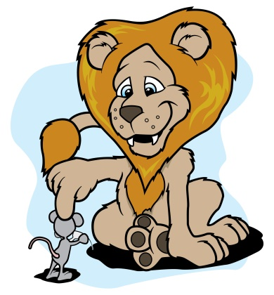

Responde encerrando la alternativa correcta.

**1**. **Según el texto, la palabra destacada puede reemplazarse por…**

“…molesto, por no poder descansar, **apresó** al pequeño ratón.”

**a**. invitó **b.** atrapó **c.** saludó

**2. Según el texto, la palabra destacada puede reemplazarse por…**

“…le pidió disculpas al león por haberle molestado, y éste, **conmovido**, lo perdonó.”

**a.** asustado **b.** enojado **c.** emocionado

**3. Según el texto, la palabra destacada puede reemplazarse por…**

“…fue hacia el **sitio** donde se hallaba el león preso.”

**a.** camino. **b.** lugar. **c.** casa.

**8. Según el texto, la palabra destacada puede reemplazarse por…**

“…con sus grandes dientes comenzó a **roer** la red.”

**a.** romper. **b.** armar. **c.** doblar.